Муниципальное автономное общеобразовательное учреждение
«Средняя общеобразовательная школа № 2 с углублённым изучением
физики, математики, русского языка и литературы»

Справка
по итогам написания всероссийской проверочной работы по русскому языку
во 2 классах 2017 – 2018 учебного года.

Всероссийская проверочная работа по русскому языку для обучающихся 2 -х классов проходила в соответствии с Федеральным законом от 29 декабря 2012 года № 273 – ФЗ «Об образовании в Российской Федерации», законом Свердловской области от 15 июля 2013 года № 78 – ОЗ «Об образовании в Свердловской области», приказом директора школы «Об участии во Всероссийских проверочных работах в 2017 – 2018 учебном году» от 11.10.2017 года № 275,в целях мониторинга качества подготовки обучающихся 2 классов по русскому языку.
Цель проведения всероссийской проверочной работы:
выявление уровня владения обучающимися базовыми предметными правописными и учебно – языковыми фонетическими и синтаксическими умениями,
выявление уровня сформированности универсальных учебных действий: регулятивных (адекватно самостоятельно оценивать правильность выполнения действия и вносить необходимые коррективы), познавательных (осуществлять логические операции, устанавливать причинно – следственные связи)
В написании всероссийской проверочной работы по русскому языку принимали участие 125 второклассников (97%) от общего количества всех второклассников начальной школы. Работу по предмету ученики писали на 1 уроке 2 смены в присутствии общественных наблюдателей из числа педагогов школы. На выполнение проверочных работ отводилось 45 минут
Проверка работ осуществлялась педагогами школы в соответствии с рекомендациями системы оценивания результатов выполнения проверочной работы. Результаты проверки представлены таблицами 1,2.
Таблица 1
Результаты
выполнения всероссийской проверочной работы

Класс  (Всего обуч. ) | Выпол  няли работу (%) | 5 | 4 | 3 | 2 | Каче  ство  (%) | Успева  емость  (%) | Уровень обучен  ности  (%) | Сред  балл | Сред  отметка
2а  26 чел | 26 | 18/  69% | 8/  48% | - | - | 100 | 100 | 89 | 18,3 | 4,7
2б  25 чел | 25 | 23/  92% | 2/  8% | - | - | 100 | 100 | 97,1 | 20,08 | 4,9
2в  26 чел | 24 | 13/  54% | 8/  33% | 3/  12,5% | - | 87,5 | 100 | 86 | 17,5 | 4,3
2г  26 чел | 24 | 18/  75% | 6/  25% | - | - | 100 | 100 | 91 | 19,4 | 4,7
2д  26 чел | 26 | 19/  73% | 7/  27% | - | - | 100 | 100 | 90,3 | 18,6 | 4,7
129 | 125 | 93/  74% | 31/  24,8% | 3/  2,4% | - | 97,5% | 100 | 90,6 | 18,7 | 4,6
Проверочная работа по русскому языку состояла из 7 заданий и была представлена в двух вариантах. (3,4).
Анализ количественных результатов выполнения проверочной работы позволил установить следующее:
Максимальный балл, рекомендованный за правильное выполнение всех заданий – 21 балл. Максимальный балл за работу набрали 37 чел/30% (2а – 6 чел,2б- 15 чел, 2в – 4 чел, 2г – 6 чел, 2д – 6 чел). 53 ученика (42%) набрали высокие баллы (от 18 до 21).
Распределение первичных баллов по вариантам

Вариант |  |  | 12 | 13 | 14 | 15 | 16 | 17 | 18 | 19 | 20 | 21 | Кол-во уч.
3 |  |  | 1 |  |  | 5 | 2 | 8 | 6 | 13 | 8 | 20 | 63
4 |  |  |  | 4 | 1 | 5 | 3 | 6 | 2 | 16 | 8 | 17 | 62
Комплект |  |  | 1 | 4 | 1 | 10 | 5 | 14 | 8 | 29 | 16 | 37 | 125

Средний балл по школе составил 18,7 баллов. (89% от максимального балла). Выше среднего балла показали ученики 2б, 2г классов, учащиеся 2 д класса - на уровне среднего показателя, ниже среднего – 2а,2в классы.

Общая гистограмма первичных баллов
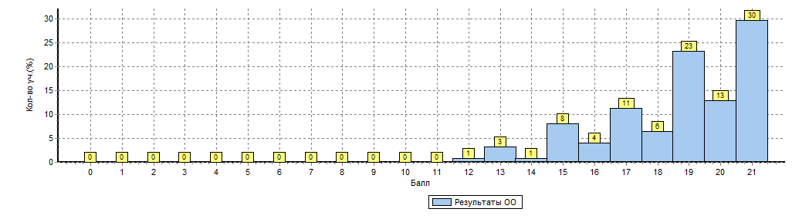

По итогам перевода суммы баллов, набранных за выполнение работы по русскому языку, в отметку, средняя по школе составила «4,6».
Статистика по отметкам
в сравнении с результатами по Свердловской области и
Верхнесалдинскому городскому округу

ОО | Кол-во уч. | Распределение групп баллов в %
 |  | 2 | 3 | 4 | 5
Вся выборка | 1364900 | 2.4 | 15.5 | 36.5 | 45.6
Свердловская обл. | 40940 | 3.3 | 16.9 | 36.5 | 43.3
Верхнесалдинский городской округ | 429 | 2.6 | 15.9 | 31.5 | 50.1
(sch660207) Школа № 2 | 125 | 0 | 0.8 | 27.2 | 72
Табличные данные свидетельствуют о достаточно высоких результатах учеников Школы № 2 в сравнении с результатами Свердловской области и ВСГО. Из 125 учеников – 125(100%) достигли необходимого уровня общеобразовательной подготовки в соответствии с требованиями ФГОС. Из них 124 ученика (99%) – на повышенном уровне стандарта.

Общая гистограмма отметок
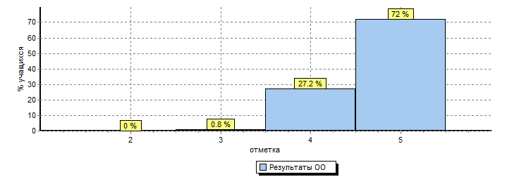

Содержательный анализ выполнения каждого задания представлен в таблице 2
Таблица 2
Анализ выполнения заданий
№ задания | 1 |  |  | 2 | 3 | 4 | 5 | 6 |  | 7
класс | Соблюдение орфографич.  норм | Соблюдение пунктацион.  норм | Правильн  списыван.  текста | Алфавит | Глух-звон  согл.  звуков | Мягк. – тверд.  согл.звуков | Деление на слоги |  | Перенос слова | Составление предложения
 | 3 | 3 | 2 | 2 | 2 | 2 | 3 |  | 3 | 1
2а | 2,8 | 2,9 | 1,5 | 1,9 | 1,8 | 1,7 | 2,0 |  | 2,8 | 0,88
2б | 3,0 | 3,0 | 1,7 | 1,6 | 1,9 | 1,9 | 2,7 |  | 2,8 | 0,92
2в | 2,8 | 2,6 | 1,46 | 1,9 | 1,7 | 1,7 | 1,8 |  | 2,8 | 0,88
2г | 2,8 | 2,9 | 1,9 | 1,9 | 1,8 | 1,7 | 2,4 |  | 2,9 | 0,87
2д | 2,7 | 2,9 | 1,8 | 1,8 | 1,9 | 1,7 | 2,2 |  | 2,8 | 0,88
Средний балл | 2,8 | 2,86 | 1,66 | 1,8 | 1,8 | 1,7 | 2,2 |  | 2,8 | 0,88
Средний процент выполнения | 92% | 93,6% | 83% | 91% | 91% | 87% | 74% |  | 93% | 88,6%
Содержательный анализ выполнения заданий выявил, что наиболее успешно ученики справились с заданием 1, направленным на проверку умения обучающихся безошибочно и аккуратно списывать текст. Более 90 % учеников показали умение безошибочно и аккуратно списывать предложения неосложненного текста, адекватно самостоятельно оценивать правильность выполнения действий и вносить необходимые коррективы.
93% второклассников овладели правописным умением распознавать место переноса слова, 91% учеников умеют пользоваться алфавитом ( правильно расставили все слова по алфавиту), опознавать согласные звуки по глухости- звонкости (правильно подчеркнули слова, в которых первая буква обозначает звонкий согласный звук). Более 88% учеников подтвердили умение составлять предложение из слов, устанавливать между ними связь, а также умение правильно оформлять предложение при письме (заглавная буква в начале предложения и знак в конце предложения). Таким образом, второклассники демонстрируют сформированность регулятивных универсальных учебных действий на достаточном уровне на данный период.
Тем не менее, анализ выполнения проверочной работы выявил, что 36% второклассников испытывали трудности при выполнении задания 5, направленного на проверку умения делить слова на слоги. 23% затрудняются в опознавании мягких – твердых согласных звуков (задание 4). Данный факт является подтверждением того, что второклассники на данный момент не в полной мере овладели познавательным универсальным учебным действием – построением логической цепи рассуждений.

Общие выводы:
- Анализ предметных и метапредметных результатов проверочной работы по русскому языку учащихся 2 – х классов начальной школы позволяет сделать следующие выводы: все учащиеся вторых классов успешно справились с предложенными заданиями по предмету.
- Более 80% второклассников освоили учебный материал по русскому языку на повышенном уровне, тем самым демонстрируя овладение основными учебными действиями и метапредметными понятиями на достаточном и повышенном уровне требований стандарта.
- Наилучший результат по достижению умений и сформированности УУД второклассники показали, выполняя 1,2,3,6 задания. Тем не менее, проверочная работа выявила затруднения у части учащихся при осуществлении анализа слоговой структуры слова (5задание).

Рекомендовано всем педагогам 2 –х классов
- Проанализировать образовательные достижения и пробелы в знаниях и умениях на уровне каждого ребенка, спланировать коррекционные занятия, консультации для родителей используя для этого различные методы и технологии.
- С целью успешного формирования познавательных универсальных учебных действий у второклассников активнее применять в образовательной деятельности специальные задания, требующие от учеников осуществления определенных логических операций, установления причинно-следственных связей, постановки и решения проблем

19.10.2017 Заместитель директора по УВР

